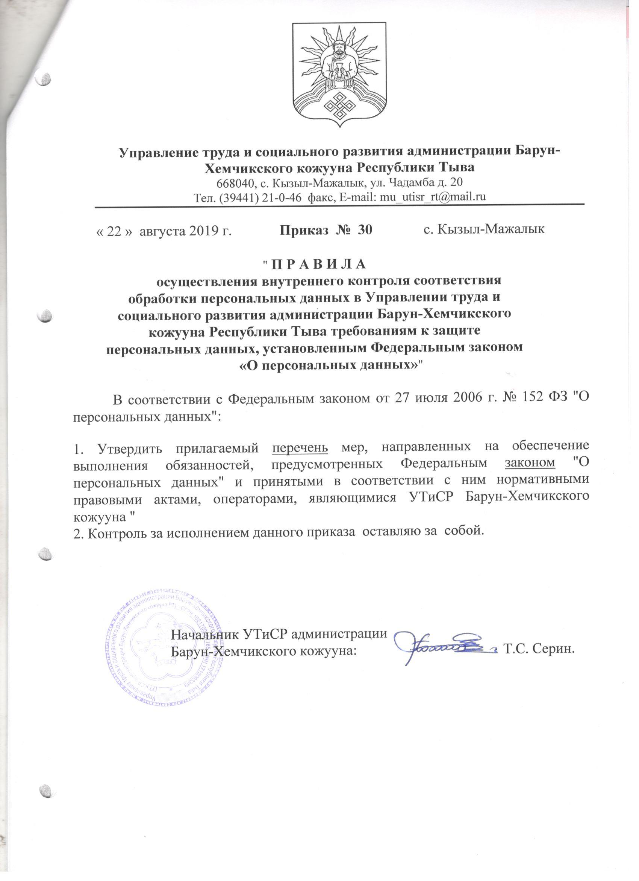
УТВЕРЖДЕНЫ
приказом Управления труда и социального развития администрации Барун-Хемчикского кожууна Республики Тыва
от «22» августа 2019 г. № 30

П Р А В И Л А

осуществления внутреннего контроля соответствия обработки персональных данных в Управлении труда и социального развития администрации Барун-Хемчикского кожууна Республики Тыва требованиям к защите персональных данных, установленным Федеральным законом «О персональных данных»

1. Общие положения

1.1. Настоящие Правила осуществления внутреннего контроля соответствия обработки персональных данных требованиям к защите персональных данных в Управлении труда и социального развития администрации Барун-Хемчикского кожууна Республики Тыва разработаны в соответствии с Федеральным законом от 27 июля 2006 г. № 152 ФЗ «О персональных данных», постановлением Правительства Российской Федерации от 21 марта 2012 г. № 211 «Об утверждении перечня мер, направленных на обеспечение выполнения обязанностей, предусмотренных Федеральным законом «О персональных данных» и принятыми в соответствии с ним нормативными правовыми актами, операторами, являющимися государственными или муниципальными органами» и определяют процедуры, направленные на выявление и предотвращение нарушений законодательства Российской Федерации в сфере персональных данных, основания, порядок, формы и методы проведения внутреннего контроля соответствия обработки персональных данных требованиям к защите персональных данных.

2. Порядок осуществления внутреннего контроля
соответствия обработки персональных данных требованиям
к защите персональных данных

2.1. В целях осуществления внутреннего контроля соответствия обработки персональных данных требованиям к защите персональных данных в Управлении труда и социального развития администрации Барун-Хемчикского кожууна Республики Тыва (далее – Управление) проводятся периодические поверки условий обработки персональных данных.
2.2. Проверки обработки персональных данных проводятся комиссией, состав которой утверждается приказом министерства.
2.3. Проверки условий обработки персональных данных проводятся на основании утвержденного начальником Управления ежегодного плана осуществления внутреннего контроля соответствия обработки персональных данных установленным требованиям (плановые проверки) или на основании поступившей
в министерство информации о нарушениях правил обработки персональных данных (внеплановые проверки).
Проведение внеплановой проверки организуется в течение трех рабочих дней со дня поступления информации о нарушениях правил обработки персональных данных.
2.4. В проведении проверки условий обработки персональных данных не могут участвовать муниципальные служащие или иные работники Управления, прямо или косвенно заинтересованные в ее результатах.
2.5. Проверки условий обработки персональных данных осуществляются непосредственно на месте обработки персональных данных путем опроса либо, при необходимости, путем осмотра служебных мест муниципальных служащих и иных работников Управления, участвующих в процессе обработки персональных данных.
2.6. При проведении проверки условий обработки персональных данных должны быть полностью, объективно и всесторонне установлены:
порядок и условия применения организационных и технических мер, необходимых для выполнения требований к защите персональных данных;
порядок и условия применения средств защиты информации;
эффективность принимаемых мер по обеспечению безопасности персональных данных до их ввода в информационные системы персональных данных;
состояние учета носителей персональных данных;
соблюдение правил доступа к персональным данным;
соблюдение порядка доступа в помещения, в которых ведется обработка персональных данных;
наличие (отсутствие) фактов несанкционированного доступа
к персональным данным и принятие необходимых мер;
мероприятия по восстановлению персональных данных, модифицированных или уничтоженных вследствие несанкционированного доступа к ним.
2.7. Комиссия по проведению проверки условий обработки персональных данных имеет право:
запрашивать у муниципальных служащих и иных работников Управления информацию, необходимую для реализации полномочий;
требовать от муниципальных служащих и иных работников Управления, осуществляющих обработку персональных данных, уточнения, блокирования или уничтожения недостоверных или полученных незаконным путем персональных данных;
вносить начальнику Управления предложения о:
совершенствовании правового, технического и организационного обеспечения безопасности персональных данных при их обработке;
приостановлении или прекращении обработки персональных данных, осуществляемой с нарушением требований законодательства Российской Федерации;
привлечении к дисциплинарной ответственности лиц, виновных
в нарушении законодательства Российской Федерации о персональных данных.
2.8. Члены комиссии по проведению проверки условий обработки персональных данных должны обеспечивать конфиденциальность ставших им известными в ходе проведения мероприятий внутреннего контроля персональных данных.
2.9. Проверка условий обработки персональных данных должна быть завершена не позднее чем через 30 календарных дней со дня принятия решения об ее проведении.
2.10. По результатам проведенной проверки условий обработки персональных данных председателем комиссии по проведению проверки условий обработки персональных данных представляется начальнику Управления письменное заключение с указанием мер, необходимых для устранения выявленных нарушений.

________________

